DEMANDE DE DEVIS – Double Vitrage Inséré
(à retourner par Fax au numéro : 04 94 10 23 15 ou par mail : commercial@survitrage-isolation.com)

Nom : |  |  | N° / Rue :
Tel :
Mail : |  |  | Code postal / ville

Prestation souhaitée :

 | Livraison des composants | (je fabrique, j’assemble, je pose moi-même)
 | Livraison produit déjà fabriqué | (je pose) Var uniquement
 | Un technicien vient poser chez moi | Var uniquement

Choix du Double Vitrage Inséré : (indiquer votre choix en mettant une croix dans les cases appropriées)

 | Type Isolation |  | Double Vitrage |  | Couleur du profil
 | Thermique |  | 20 mm |  | Blanc
 | Phonique |  | 24 mm |  | Marron Foncé
 | Anti Effraction |  |  |  | Marron Clair
 |  |  |  |  | Chêne Doré
 |  |  |  |  | Acajou
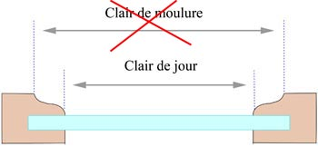
Informations techniques :

Indiquer dans le tableau ci-dessous les mesures
« clair de jour » exprimées en mm

Fenêtre  n° | Pièce où se trouve votre fenêtre | Hauteur  (clair de jour) | Largeur  (clair de jour) | Nombre  vantaux
1
2
3
4
5
6
7
8
9
10

Exemple :
1 | cuisine | 640 | 350 | 2

